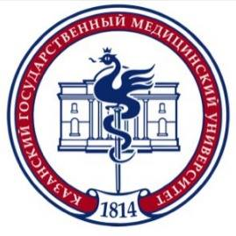
Федеральное государственное бюджетное
образовательное учреждение высшего образования
«Казанский государственный медицинский университет»
Министерства здравоохранения Российской Федерации

ИНФОРМАЦИОННОЕ ПИСЬМО

Уважаемые коллеги!

ФГБОУ ВО Казанский ГМУ Минздрава России, кафедра поликлинической терапии и общей врачебной практики приглашает вас принять участие в работе Всероссийской научно-практической конференции с Международным участием молодых ученых, посвященной 81 годовщине Победы в Великой Отечественной Войне «Медицина в годы Великой Отечественной Войны: выдающиеся ученые, медицинские школы, организация оказания медицинской помощи», которая состоится 05 мая 2026 г. в очном формате по адресу г. Казань, ул. Бутлерова, 49, НУК, конференц-зал «Добровольцы» с возможностью он-лайн подключения.
Конференция представляет собой научно-практическое воспитательно-патриотическое мероприятие и посвящена изучению научных и организационных достижений и вклада медицинской службы и работников здравоохранения в сохранение человеческого потенциала в годы Войны, вклада в приближение Победы, а также направлена на сохранение исторической памяти об отечественной и мировой медицине в годы ВОВ. Участие в конференции Обучающихся (студентов, ординаторов, др.) и всех интересующихся историей медицины станет важным шагом в осмыслении героического прошлого и его значения для современной системы здравоохранения. Ваш доклад и живая дискуссия помогут сохранить связь поколений и подчеркнуть неразрывность традиций милосердия, служения и научного поиска.
По возникшим вопросам можно обратиться к председателю организационного комитета Конференции: заведующему кафедрой поликлинической терапии и общей врачебной практики ФГБОУ ВО Казанский ГМУ Минздрава России, д.м.н., профессору Синеглазовой Альбине Владимировне, e-mail: sineglazovaav@mail.ru

